附件2

厦门国家会计学院交通示意图

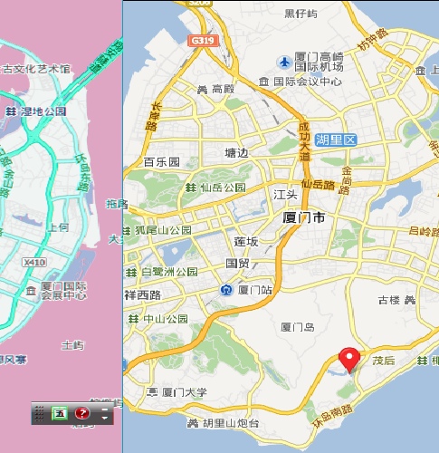

学院位于厦门市东南面的环岛南路，距离厦门高崎国际机场13公里，距离厦门火车站8公里，距离厦门中山路商业区10公里。学院大门口设有公交起点站点和出租车候车点，厦门公交47路经过学院，交通快捷方便。
出租车参考路费：机场经金尚路至学院约30元；机场经环岛路至学院约45元；火车站至学院约20元；学院至市区各商业中心在约20元。

